|  |
| --- |
|  |

**Памятка пользователя по работе на портале ценообразования**

Переход на портал ценообразования осуществляется с сайта <https://www.ndda.kz/>

В разделе Online сервисы выбрать вкладку «По медицинским изделиям»

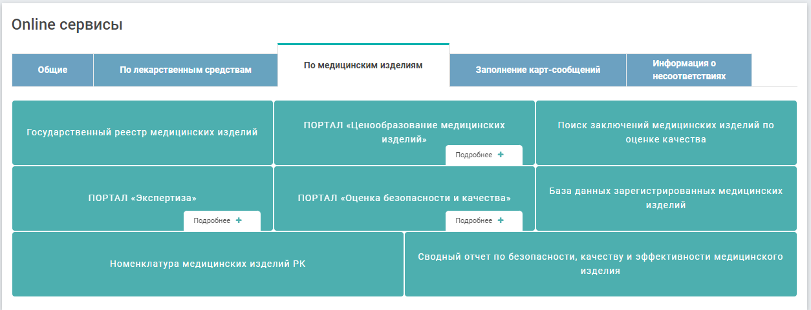

Рисунок 1. Окно главной страницы на сайте ndda.kz

Нажав на кнопку «Подробнее +», отобразится ссылка на портал

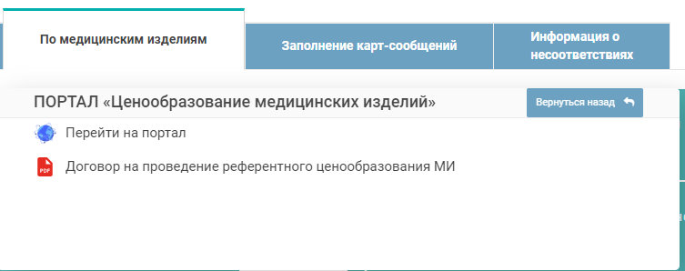

Рисунок 2. Окно главной страницы на сайте ndda.kz

Перейдя по ссылке, откроется окно авторизации на портале.

**Авторизация на Внешнем портале Системы**

Для входа в систему, откройте браузер (программное обеспечение для просмотра веб-сайтов) MozillaFirefox все последние версии, GoogleChrome все последние версии.

После запуска браузера необходимо в адресной строке, расположенной, как правило, в верхней части браузера ввести адрес системы [http://price.dari.kz/](http://price.dari.kz/Account/Login?ReturnUrl=%2f) (Рисунок 3) и нажать на клавишу Enter на клавиатуре.

Рисунок 3. Ввод адреса Системы

После получения доступа (логина Если у вас еще нет логина и пароля к Системе, Вы можете выполнить «Регистрацию в системе». После получения доступа (логина и пароля) к Системе необходимо в окне авторизацииуказать логин и пароль и нажать на кнопку «Войти».

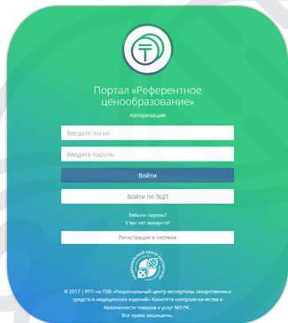

Рисунок 4. Диалоговое окно для ввода пароля

Если Вы ввели неверный логин и/или пароль, то Система отобразит сообщение «Пользователь заблокирован»**.**

После завершения авторизации отображается главное окно Внешнего портала Системы (Рисунок 5).

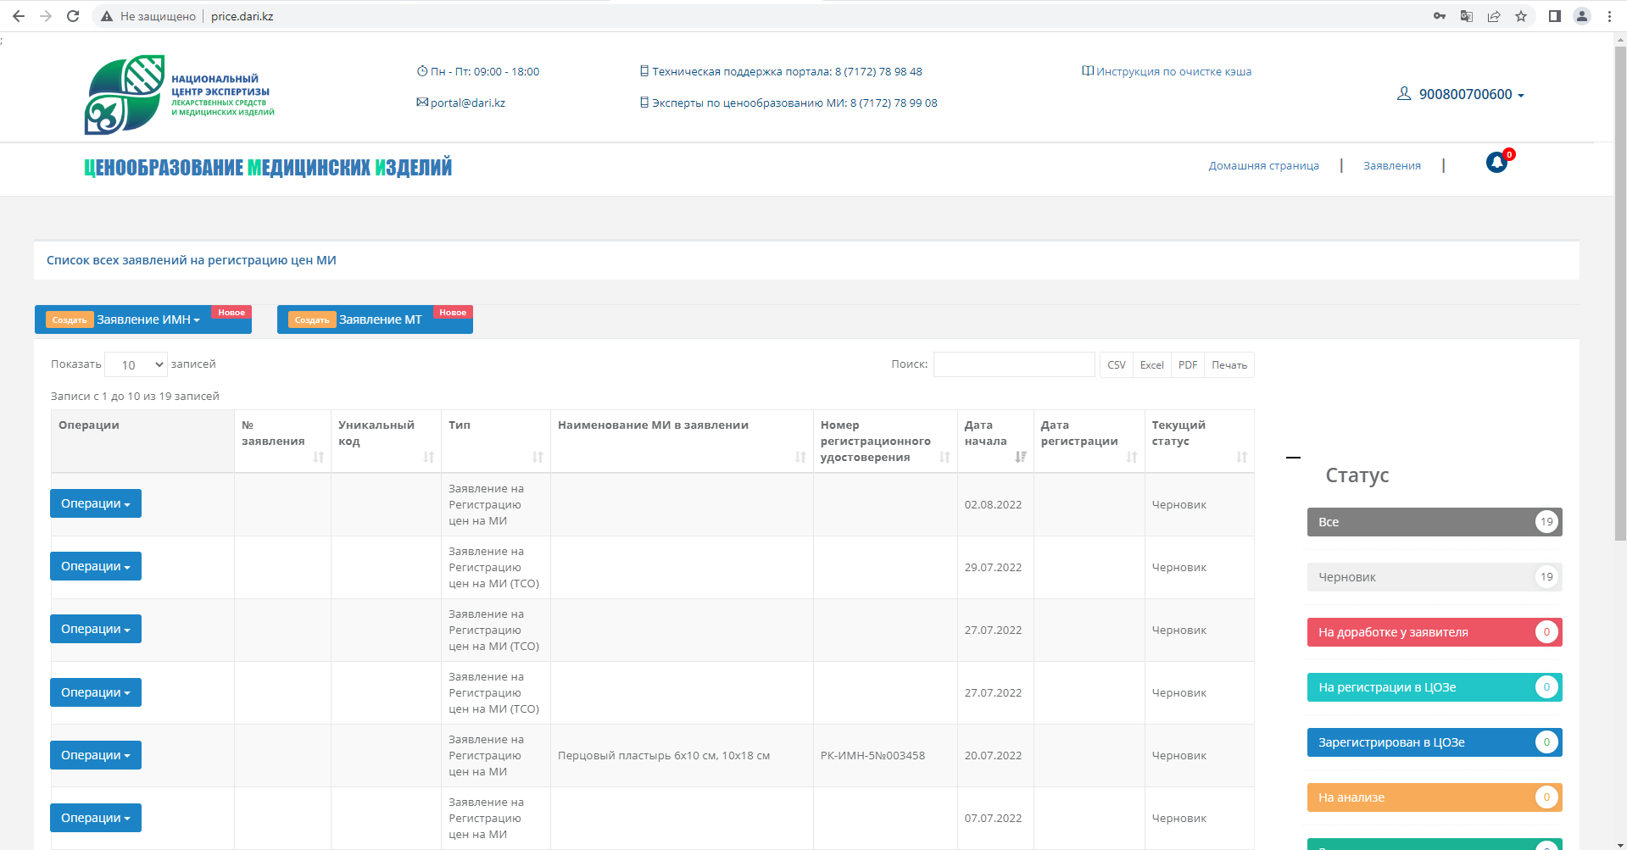

Рисунок 5. Главное окно портала Системы

**Восстановление пароля**

Для восстановления пароля необходимо нажать на ссылку «Забыли пароль?» (Рисунок 4). Для отправки системой инструкции по восстановлению пароля необходимо в окне для восстановления пароля ввести e-mail и нажать на кнопку «Отправить» (Рисунок 6).

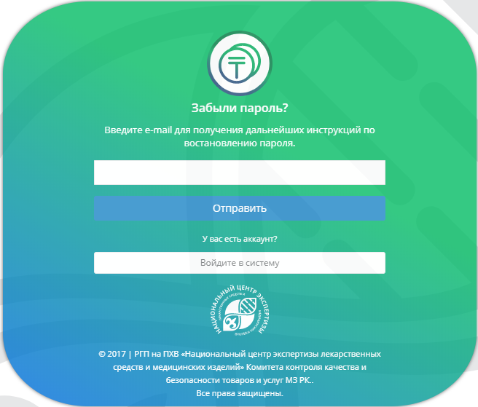

Рисунок 6. Кнопка «Отправить»

**Регистрация на Внешнем портале Системы**

Для регистрации в системе необходимо нажать на кнопку «Регистрация в системе» (Рисунок 4). Далее необходимо заполнить поля согласно Таблица 1 и нажать на кнопку «Зарегистрироваться» (Рисунок 7).

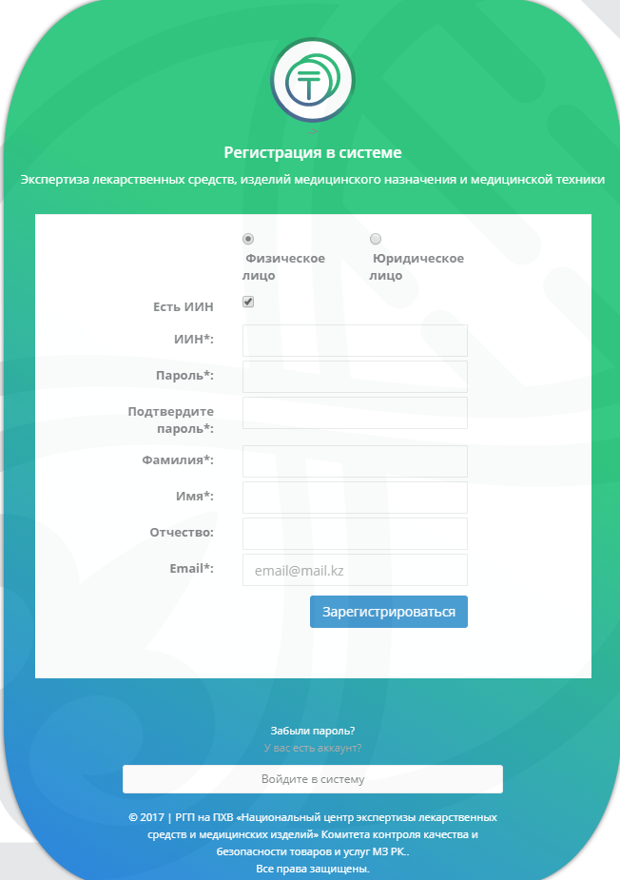

Рисунок 7. Кнопка «Зарегистрироваться»

Таблица 1. Поля, которые необходимо заполнить для регистрации в Системе

|  |  |  |  |
| --- | --- | --- | --- |
| **Для граждан РК ФЛ** | **Для граждан РК ЮЛ** | **Для иностранных граждан ФЛ** | **Для иностранных граждан ЮЛ** |
| Отметить опцию «Физическое лицо» | Отметить опцию «Юридическое лицо» | Отметить опцию «Физическое лицо» | Отметить опцию «Юридическое лицо» |
| Отметить опцию «Есть ИИН» | Отметить опцию «Есть БИН» | НЕ отмечать опцию «Есть ИИН» | БИН |
| ИИН | Наименование | Гражданство | Наименование |
| Пароль | Контактное лицо | Пароль | Контактное лицо |
| Подтвердить пароль | Отметить опцию «Есть ИИН» | Подтвердите пароль | НЕ отмечать опцию «Есть ИИН» |
| Фамилия | ИИН | Фамилия | Гражданство |
| Имя | Пароль | Имя | Пароль |
| Отчество | Подтвердите пароль | Отчество | Подтвердите пароль |
| Е-mail | Фамилия | Е-mail | Фамилия |
|  | Имя |  | Имя |
|  | Отчество |  | Отчество |
|  | Е-mail |  | Е-mail |

**Работа с порталом Системы**

Выберите требуемый тип создаваемого электронного заявления (на ИМН или МТ).

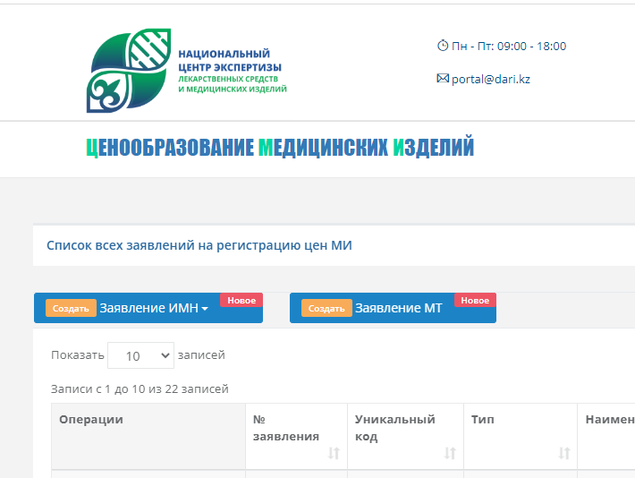

Рисунок 8. Выбор вида заявления

**Создание и отправка заявления на МТ**

После нажатия на кнопку «Создать заявление МТ» откроется окно электронной заявки

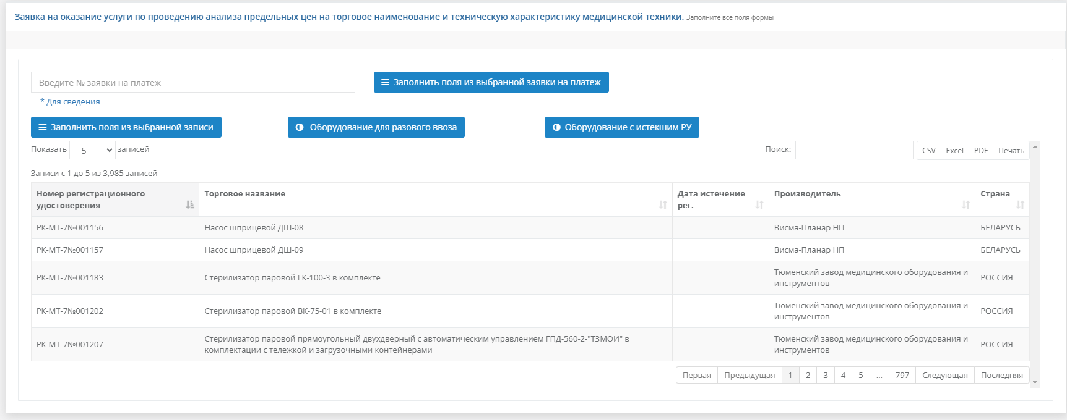

Рисунок 9. Окно создаваемой заявки

Необходимо ввести номер заявки на платеж и нажать кнопку «Заполнить поля из выбранной заявки на платеж». При этом заявка на платеж должна быть оплачена и иметь статус "активный". При успешном подтверждении, выйдет сообщение о том, что данные заполнены.

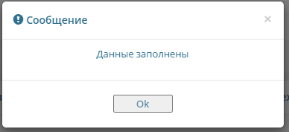

Рисунок 10. Сообщение об успешном заполнении данных

Главное окно заявки примет следующий вид

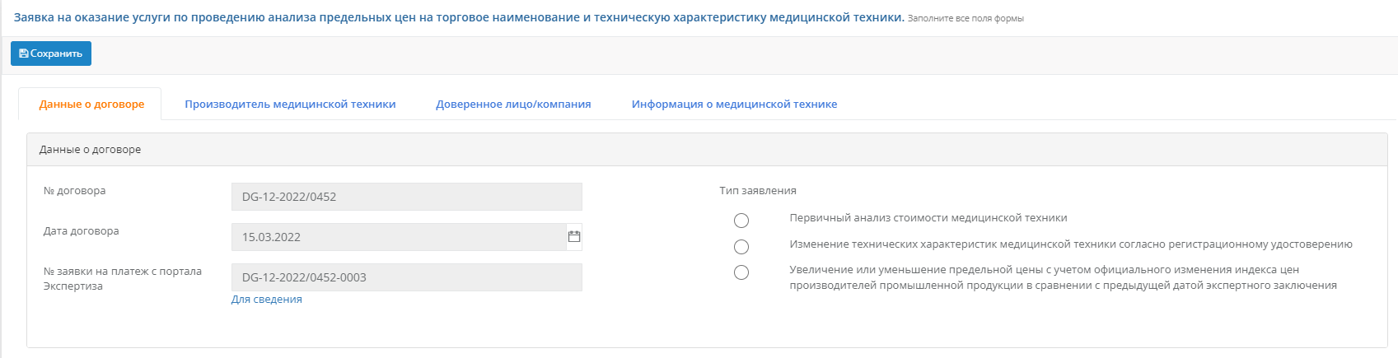

Рисунок 11. Вкладка «Данные о договоре»

Во вкладке «Данные о договоре» необходимо выбрать тип заявления

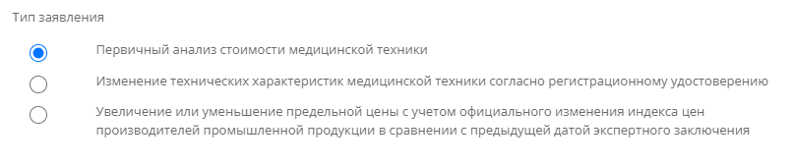

Рисунок 12. Выбор типа заявления

Во вкладке «Производитель медицинской техники» заполняются данные о производителе 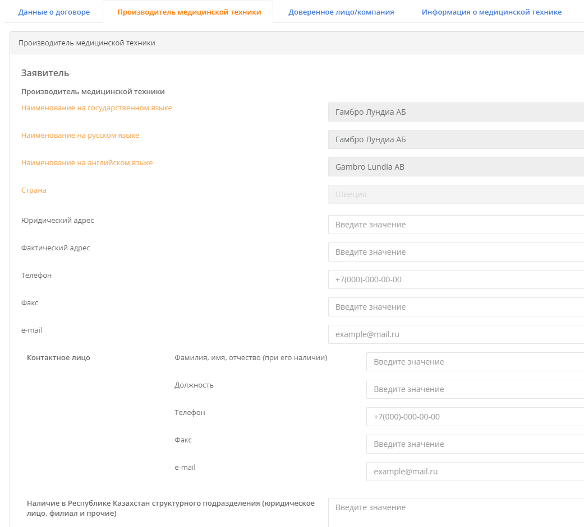 Рисунок 13. Вкладка «Производитель медицинской техники»

Во вкладке «Доверенное лицо/компания» заполняются данные об уполномоченном представителе производителя, либо доверенного лица.

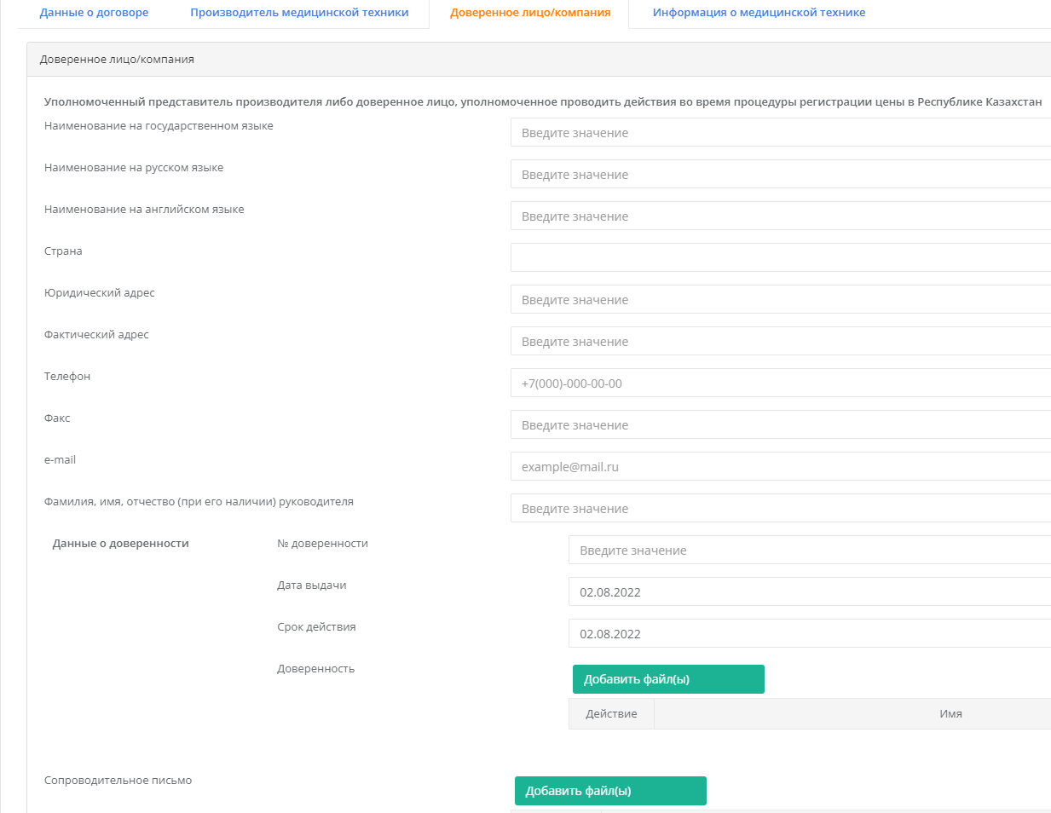

Рисунок 14. Вкладка «Доверенное лицо/компания»

Во вкладке «Информация о медицинской технике» заполняются сведения о заявленной медицинской технике согласно регистрационному удостоверению.

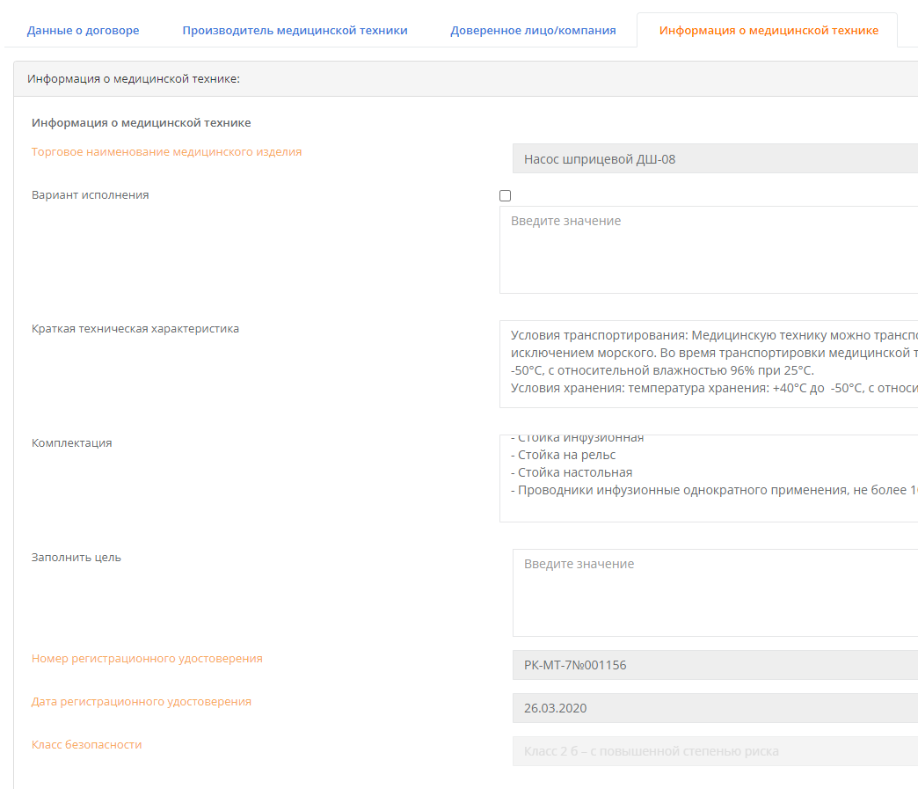

Рисунок 15. Вкладка «Информация о медицинской технике»

Далее выбирается цена (для ввозимой МТ или для отечественного товаропроизводителя).

В разделе «Данные документов подтверждающих цену МИ» прикрепляются товаросопроводительные документы (инвойсы) при их наличии.

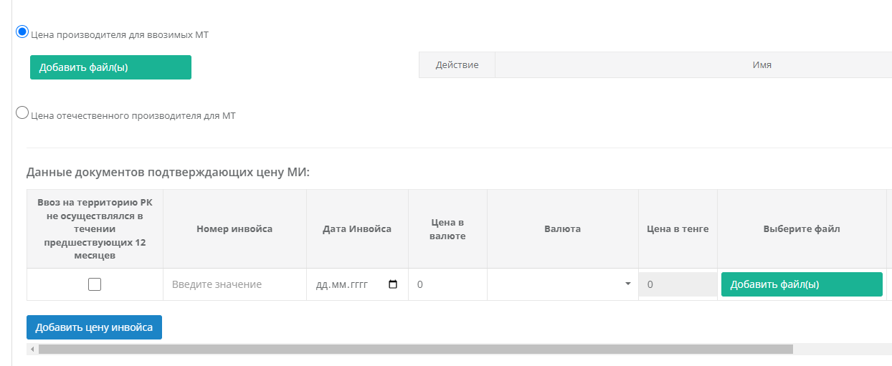

Рисунок 16. Данные документов подтверждающих цену МИ

В разделе «Комплектация» выбираются условия поставки (CIP, EXW и др.).

В таблице представлены все комплектующие согласно регистрационному удостоверению. Однако заявитель самостоятельно формирует комплектацию исключая лишние позиции, указав галочку в столбце «Не поставляется».

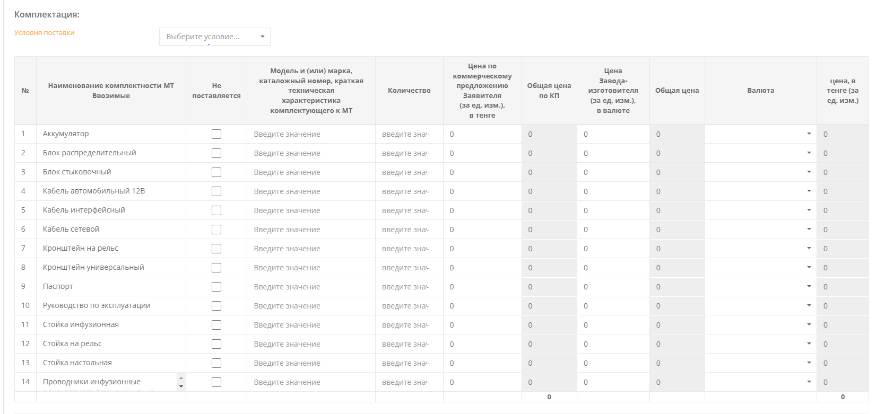

Рисунок 17. Таблица комплектации

При этом, расчет итоговой стоимости по ценам завода-изготовителя производится автоматически с учетом выбранных условий поставок и курса валюты.

В разделе «Документы» необходимо прикрепить все обязательные к предоставлению подтверждающие документы по списку.

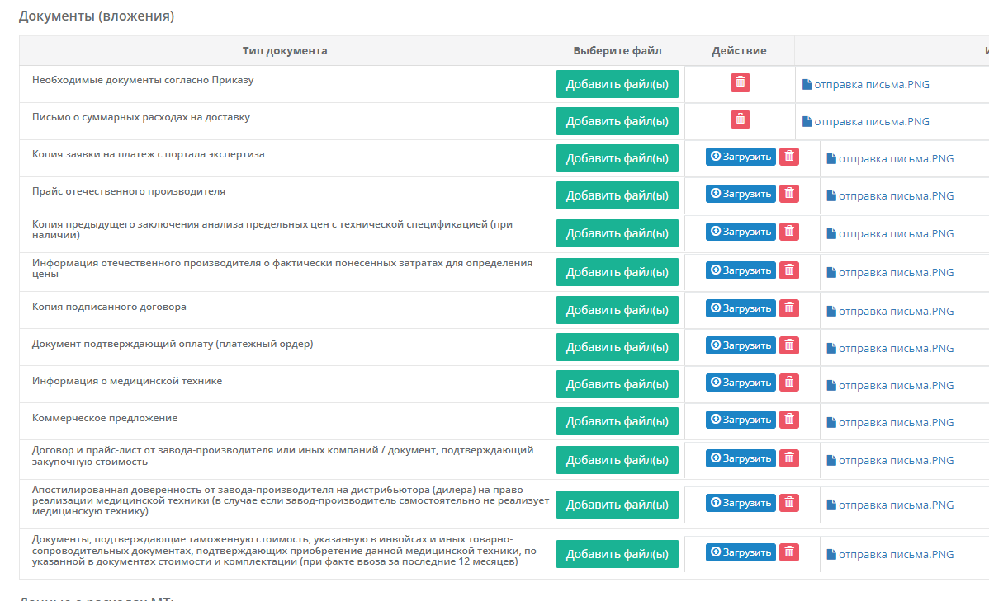

Рисунок 18. Подтверждающие документы

После прикрепления вложения, нужно нажать кнопку 

В разделе «Данные о расходах МТ» вносится информация о прочих расходах.

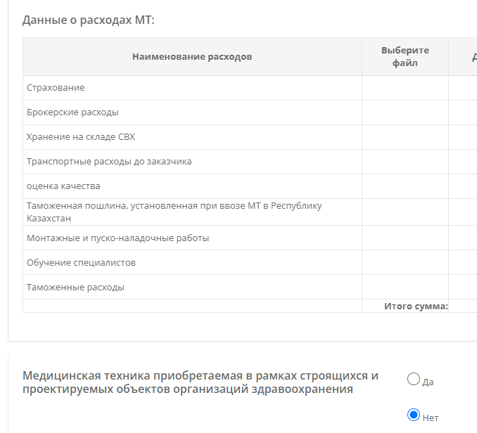

Рисунок 19. Данные о расходах МТ

В системе также указывается относится ли заявленная медицинская техника к строящимся и проектируемым объектам организаций здравоохранения.

После заполнения всех обязательных полей, заявка сохраняется нажатием на кнопку .

Созданную заявку можно отправить, подписав ЭЦП, либо без подписи 

Успешно отправленная заявка поступает в ЦОЗ.